ΑΠΟΛΟΓΙΣΤΙΚΟ ΔΕΛΤΙΟ ΤΥΠΟΥ | 20.12.2022

Ημερίδα παρουσίασης των αποτελεσμάτων του ερευνητικούτου
ερευνητικού έργου““Ιατρείο Μικρών Επιχειρήσεων-IME”
Βόλος, 19/12/2022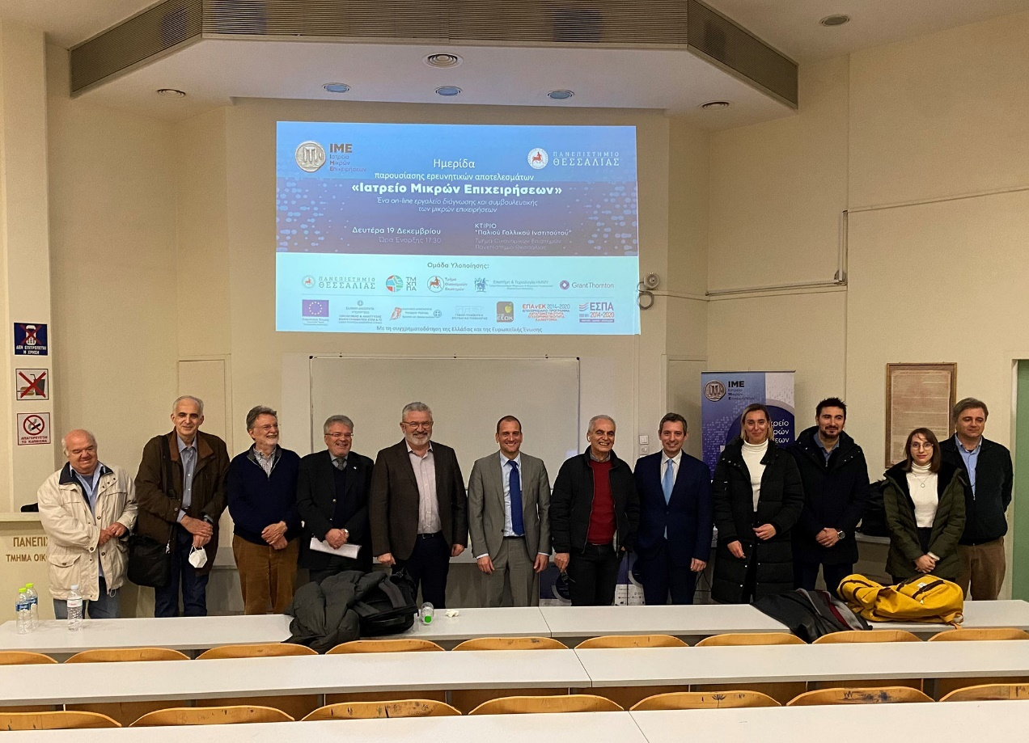

Την Δευτέρα, 19Δεκεμβρίου 2022, πραγματοποιήθηκεη ημερίδα παρουσίασηςκαι αξιολόγηση των αποτελεσμάτων του Ερευνητικού Έργου με τίτλο “Ιατρείο Μικρών Επιχειρήσεων- IME”,στο Αμφιθέατρο του “Παλιού Γαλλικού Ινστιτούτου” του Τμήματος Οικονομικών Επιστημών του Πανεπιστημίου Θεσσαλίας, στον Βόλο.
Στην Ημερίδα συμμετείχαν μέλη του συνεργατικού σχήματος του έργου, από το Πανεπιστήμιο Θεσσαλίας και την Επιχείρηση Συμβουλευτικών Υπηρεσιών Grant Thornton.
Την παρουσίαση του προγράμματος στο κοινό πραγματοποίησε οκαθηγητής του Πανεπιστημίου Θεσσαλίας, Γεώργιος Πετράκος, Συντονιστής και Επιστημονικός Υπεύθυνος του Έργου, αναφερόμενος στις δυνατότητες που δημιουργεί το έργο σε επιστημονικό και τεχνολογικό επίπεδο, ώστε να παρέχονται στις επιχειρήσεις εξειδικευμένες υπηρεσίες συμβουλευτικής μέσω της χρήσης της ψηφιακής πλατφόρμας του έργου και με σκοπό την αντιμετώπιση των κρίσιμων προβλημάτων λειτουργίας των μικρών επιχειρήσεων. Ο καθηγητής περιέγραψε τις καινοτομίες του έργου και των υπηρεσιών του, καθώς και τη μεθοδολογία υλοποίησής του, η οποία βασίστηκε στον συνδυασμό διαφορετικών πεδίων της οικονομικής επιστήμης (μικροοικονομία, μάνατζμεντ, μάρκετινγκ, κ.α.) με τις επιστήμες της τεχνολογίας και των υπολογιστών. Δεν παρέλειψε να αναπτύξει το σύνολο των δωρεάν υπηρεσιών, που προσφέρει το έργο στις μικρές επιχειρήσεις (υπηρεσία αποτύπωσης επιχειρηματικού προφίλ, υπηρεσία συγκριτικής ανάλυσης-benchmarking, κ.α.), καθώς και των onlineυπηρεσιών με συνδρομή (εκτίμηση δείκτη αναγνωρισιμότητας επιχείρησης, κ.α.). Τέλος, ο κος Πετράκος, αφού παρουσίασε ένα demovideo χρήσης του siteτου έργου από τις επιχειρήσεις, εξέφρασε τη φιλοδοξία του συνεργατικού σχήματος για τη διάθεση της πλατφόρμας και των υπηρεσιών του και εκτός των συνόρων της Ελλάδας.
Στην δημιουργία των οικονομικών και διαρθρωτικών δεικτών Επιχειρηματικότητας αναφέρθηκε ο Δρ. Απόστολος Παπαδούλης,Γενικός Δ/ντής της Αναπτυξιακής Εταιρείας Διαχειρίσεως Ευρωπαϊκών Προγραμμάτων Θεσσαλίας & Στερεάς Ελλάδος,αναγνωρίζοντας τις σημαντικές δυσκολίες λειτουργικότητας των μικρών και πολύ μικρών επιχειρήσεων και το ζωτικής σημασίας συμβουλευτικό κενό, που μπορεί να καλύψει το έργο συνδυάζοντας την επιστήμη και τις ψηφιακές συσκευές.
Για τη μεθοδολογία υλοποίησής του έργου και σημαντικές παραμέτρους του μίλησαν οι Καθηγητές των Τμημάτων του Πανεπιστημίου Θεσσαλίας, που συμμετέχουν στο συνεργατικό σχήμα. Πιο συγκεκριμένα, ο Καθηγητήςτου Τμήματος Ηλεκτρολόγων Μηχανικών και Μηχανικών Υπολογιστών, Μανώλης Βάβαλης, ανέπτυξε τα γενικά χαρακτηριστικά σχεδιασμού και υλοποίησης της πλατφόρμας. Ο Καθηγητής του Τμήματος Ηλεκτρολόγων Μηχανικών και Μηχανικών ΥπολογιστώΜιχαήλ Βασιλακόπουλος περιέγραψε τη εκμετάλλευση τωνΠηγών Δεδομένων και δημιουργία Data Warehouse.Ο Ομότιμος Καθηγητής,του Τμήματος Ηλεκτρολόγων Μηχανικών και Μηχανικών Υπολογιστών, Ηλίας Χούστης,ανέλυσε το μοντέλο Business Intelligence και τα αποτελέσματά του, ενώ ο Αναπληρωτής Καθηγητής του Τμήματος Οικονομικών Επιστημών, Γεώργιος Σταμπουλής, παρουσίασε τη μελέτη βιωσιμότητας και επιχειρηματικής αξιοποίησης του έργου. Στα αποτελέσματα του έργου, τη συμμετοχή της εταιρείας στην υλοποίηση του έργου και κυρίως στη δόμηση υπηρεσιών διάγνωσης και συμβουλευτικής προς τις μικρές επιχειρήσεις αναφέρθηκε και ο εκπρόσωπος του επιχειρηματικού εταίρου του έργου, Grant Thornton, κος Χρήστος Γεωργόπουλος. Ο κ. Γεωργόπουλος παρουσίασε την αξιολόγηση της ψηφιακής πλατφόρμας από δείγμα επιχειρήσεων, υπογραμμίζοντας με τη σειρά του την καινοτομία του έργου σε επίπεδο αξιοποίησης των “BigData” & “BusinessAnalytics”, ώστε να εξάγονται διαγνώσεις, αναλύσεις, συμβουλές και κανόνες προς όφελος των μικρών επιχειρήσεων.Τέλος, στην ημερίδα συμμετείχαν με τις εισηγήσεις τους η καΣταυρούλα Αλεξίου, Οικονομολόγοςτου Τμήματος Μηχανικών Χωροταξίας, Πολεοδομίας και Περιφερειακής Ανάπτυξης και οι κ.κ. Βασιλική Μπρίμπουκαι Απόστολος Βέτσικας, Οικονομολόγοι του Τμήματος Οικονομικών Επιστημών. που ανέπτυξαν τα οικονομετρικά μοντέλα, τουςπροσδιοριστικούς παράγοντες κερδοφορίαςκαι τη Δελφική μέθοδο, αντίστοιχα

Το έργο υλοποιείται στο πλαίσιο της Δράσης “ΕΡΕΥΝΩ - ΔΗΜΙΟΥΡΓΩ - ΚΑΙΝΟΤΟΜΩ”, η οποία συγχρηματοδοτείται από εθνικούς πόρους (μέσω του Ε.Π. Ανταγωνιστικότητα, Επιχειρηματικότητα & Καινοτομία - ΕΠΑνΕΚ, ΕΣΠΑ 2014-2020) και από κοινοτικούς πόρους (Ευρωπαϊκή Ένωση, Ευρωπαϊκό Ταμείο Περιφερειακής Ανάπτυξης) (κωδ. Έργου Τ1ΕΔΚ-02161).

Πληροφορίες:
https://ime.uth.gr/
